Mora Suarez, Juan Alejandro
juanalejandro.mora@utp.edu.co

JavaScript (Junio 2019)

JavaScript

Revista Scientia et Technica
Resumen—Este documento contiene información precisa acerca del lenguaje Javascript, su utilización, historia y las diferentes cosas que se pueden trabajar utilizando el lenguaje, desde el desarrollo web a la creación de aplicativos.

Abstract— This document contains precise information about the Javascript language, its use, history and the different things that can be worked using the language, from web development to app’s creation.

Palabras clave--- Desarrollo, HTML, interactividad, Web

Key words--- development, Html, interactivity, web

I.INTRODUCION
J avaScript es un lenguaje de programación que te permite realizar actividades complejas en una página web cada vez más una página web hace más cosas que sólo mostrar información estática, como mostrar actualizaciones de contenido en el momento, interactuar con mapas, animaciones gráficas 2D/3D etc. puedes estar seguro que JavaScript está involucrado. Es la tercera capa del pastel de los estándares en las tecnologías para la web, dos de las cuales son (HTML y CSS)

Figura1.logo de JavaScript

HTML
HTML, siglas en inglés de HyperText Markup Language (lenguaje de marcas de hipertexto), hace referencia al lenguaje de marcado para la elaboración de páginas web. Es un estándar que sirve de referencia del software que conecta con la elaboración de páginas web en sus diferentes versiones, define una estructura básica y un código (denominado código HTML) para la definición de contenido de una página web, como texto, imágenes, videos, juegos, entre otros. Es un estándar a cargo del World Wide Web Consortium (W3C) o Consorcio WWW, organización dedicada a la estandarización de casi todas las tecnologías ligadas a la web, sobre todo en lo referente a su escritura e interpretación. Se considera el lenguaje web más importante siendo su invención crucial en la aparición, desarrollo y expansión de la World Wide Web (WWW). Es el estándar que se ha impuesto en la visualización de páginas web y es el que todos los navegadores actuales han adoptado.

CSS
CSS es un lenguaje de reglas en cascada que usamos para aplicar un estilo a nuestro contenido en HTML, por ejemplo colocando colores de fondo, fuentes y marginando nuestro contenido en múltiples columnas.

En conclusión, JavaScript Es un lenguaje de programación que te permite crear contenido nuevo y dinámico, controlar archivos de multimedia, crear imágenes animadas y muchas otras cosas más. (Aunque, no todo, pero es increíble lo que puedes llegar a hacer con tan sólo unas pocas líneas de código de JavaScript).

Origen de javascript
JavaScript fue desarrollado originalmente por Brendan Eich de Netscape con el nombre de Mocha, el cual fue renombrado posteriormente a LiveScript, para finalmente quedar como JavaScript. El cambio de nombre coincidió aproximadamente con el momento en que Netscape agregó compatibilidad con la tecnología Java en su navegador web Netscape Navigator en la versión 2.002 en diciembre de 1995. La denominación produjo confusión, dando la impresión de que el lenguaje es una prolongación de Java, y se ha caracterizado por muchos como una estrategia de mercadotecnia de Netscape para obtener prestigio e innovar en el ámbito de los nuevos lenguajes de programación web.


Figura2. Brendan Eich

Actualmente, JAVASCRIPT es una marca registrada de Oracle Corporation y es usada con licencia por los productos creados por Netscape Communications y entidades actuales como la Fundación Mozilla.


Figura3. Logo de Oracle corporation

Características de JavaScript
El poder de JavaScript está disponible principalmente en lado frontend, agregando mayor interactividad a la web, también puedes usar las librerías y framework como: jquery, angular, backbone, react y demás, escritas sobre JavaScript, y que te ayudan a crear una mejor experiencia de usuario en sitios web. De igual manera JavaScript se puede utilizar en los servidores web. Node.JS es tu mejor opción para usar este lenguaje del lado del servidor.

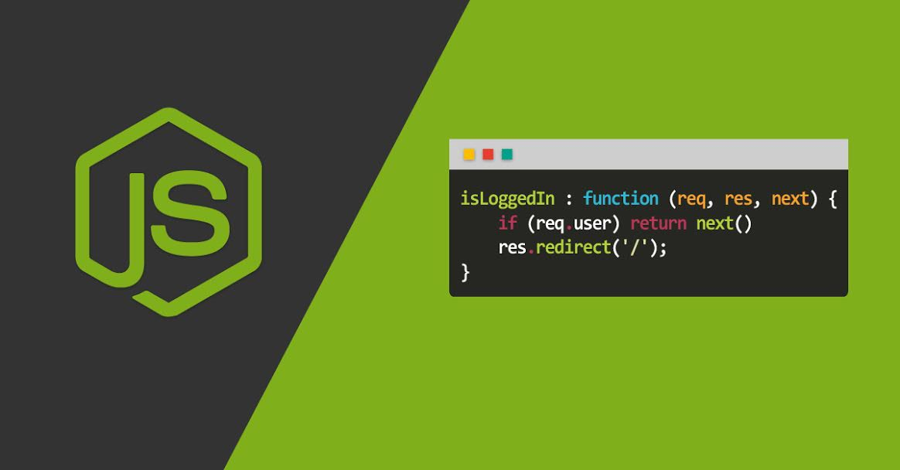
Figura 3. Node.JS Entorno de ejecución en JavaScript

Conozcamos ahora las características de JavaScript que haces de este lenguaje, uno de los más populares en la actualidad.

Es Liviano.

Multiplataforma,
Ya que se puede utilizar en Windows, Linux o Mac o en el navegador de tu preferencia.

Es Imperativo y estructurado
Mediante un conjunto de instrucciones indica al computador qué tarea debe realizar.

Prototipado,
Debido a que usa prototipos en vez de clases para el uso de herencia.

Orientado a objetos y eventos.

Es Interpretado, no se compila para poder ejecutarse.

Estas son las características que hacen de JavaScript un lenguaje que te permite desarrollar aplicaciones gigantes y potentes, como lo es: google doc, facebook, twitter e incluso capaz de ejecutarse en el servidor como un servidor Web muy rápido, gracias a nodejs.

¿Qué se puede hacer con JavaScript?

JavaScript brinda a los diseñadores HTML una herramienta de programación.
Los diseñadores HTML normalmente no son programadores, pero JavaScript es un lenguaje con una sintaxis muy simple, Casi todo el mundo puede poner pequeños "fragmentos" de código en las páginas HTML.

JavaScript puede poner texto dinámico en una página HTML, -Un comando de JavaScript como: document.write ("<h1>" + nombre + "</h1>") puede escribir un texto o variable en una página HTML.

JavaScript puede reaccionar a eventos, Un JavaScript se puede programar para ejecutarse cuando sucede algo, como cuando ha terminado de cargar una página o cuando un usuario hace clic en un elemento HTML.

Puede leer y escribir elementos HTML. Un JavaScript puede leer y modificar el contenido de un elemento HTML
Puede utilizar JavaScript para validar datos.

JavaScript puede utilizarse para detectar el navegador del visitante: JavaScript puede utilizarse para detectar el navegador del visitante y dependiendo del navegador cargar otra página diseñada específicamente para ese navegador.

JavaScript puede utilizarse para crear cookies: JavaScript puede utilizarse para almacenar y recuperar información en equipo del visitante.

Ejemplos

Entrada de datos por teclado.

Confeccionar un programa que permita cargar el nombre de un usuario y su mail por teclado. Mostrar posteriormente los datos en la página HTML.

<!DOCTYPE html>
<html>
<head>
<title>Ejemplo de JavaScript</title>
<meta charset="UTF-8">
</head>
<body>

<script>
var nombre;
var edad;
nombre=prompt('Ingrese su nombre:','');
edad=prompt('Ingrese su edad:','');
document.write('Hola ');
document.write(nombre);
document.write(' asi que tienes ');
document.write(edad);
document.write(' años');
</script>

</body>
</html>

Estructuras secuenciales de programación.

Realizar un programa que lea dos valores numéricos e informar su suma y producto.

<!DOCTYPE html>
<html>
<head>
<title>Ejemplo de JavaScript</title>
<meta charset="UTF-8">
</head>
<body>

<script>
var valor1;
var valor2;
valor1=prompt('Ingrese primer número:','');
valor2=prompt('Ingrese segundo número','');
var suma=parseInt(valor1)+parseInt(valor2);
var producto=valor1*valor2;
document.write('La suma es ');
document.write(suma);
document.write('<br>');
document.write('El producto es ');
document.write(producto);
</script>

</body>
</html>

Estructuras condicionales simples.

Se ingresan la nota de un alumno, si el promedio es mayor o igual a 4 mostrar el mensaje 'Promocionado'.

<!DOCTYPE html>
<html>
<head>
<title>Ejemplo de JavaScript</title>
<meta charset="UTF-8">
</head>
<body>

<script>
var nombre;
var nota;
nombre=prompt('Ingrese nombre:','');
nota=parseInt(prompt('Ingrese su nota:',''));
if (nota>=4)
{
document.write(nombre+' esta aprobado con un '+nota);
}
</script>

</body>
</html>

Estructuras condicionales compuestas.
Realizar un programa que lea por teclado dos números, y muestra el número mayor

<!DOCTYPE html>
<html>
<head>
<title>Ejemplo de JavaScript</title>
<meta charset="UTF-8">
</head>
<body>

<script>
var num1,num2;
num1=prompt('Ingrese el primer número:','');
num2=prompt('Ingrese el segundo número:','');
num1=parseInt(num1);
num2=parseInt(num2);
if (num1>num2)
{
document.write('el mayor es '+num1);
}
else
{
document.write('el mayor es '+num2);
}
</script>

</body>
</html>

Estructuras condicionales anidadas.
Se ingresan tres notas de un alumno, si el promedio es mayor o igual a 4 mostrar un mensaje 'regular', sino 'reprobado'.

<!DOCTYPE html>
<html>
<head>
<title>Ejemplo de JavaScript</title>
<meta charset="UTF-8">
</head>
<body>

<script>
var nota1,nota2,nota3;
nota1=prompt('Ingrese 1ra. nota:','');
nota2=prompt('Ingrese 2da. nota:','');
nota3=prompt('Ingrese 3ra. nota:','');
//Convertimos los 3 string en enteros
nota1=parseInt(nota1);
nota2=parseInt(nota2);
nota3=parseInt(nota3);
var pro;
pro=(nota1+nota2+nota3)/3;
if (pro>=7)
{
document.write('promocionado');
}
else
{
if (pro>=4)
{
document.write('regular');
}
else
{
document.write('reprobado');
}
}
</script>
</body>
</html>

Referencias
lanagan, David; Ferguson, Paula (2002). JavaScript: The Definitive Guide (4.ª edición).

What is JavaScript? (2019, 11 mayo). Recuperado 13 junio, 2019, de https://developer.mozilla.org/es/docs/Learn/JavaScript/First_steps/Qu%C3%A9_es_JavaScript

Grados, J. P. (2016, 12 mayo). ¿Qué es JavaScript? Recuperado 13 junio, 2019, de https://devcode.la/blog/que-es-javascript/

Tutoriales YA. (s.f.). JavaScript Ya. Recuperado 13 junio, 2019, de https://www.tutorialesprogramacionya.com/javascriptya/index.php?inicio=0

